Associazione Culturale Jazz Club Ferrara
Regione Emilia–Romagna, Comune di Ferrara, Endas Emilia-Romagna

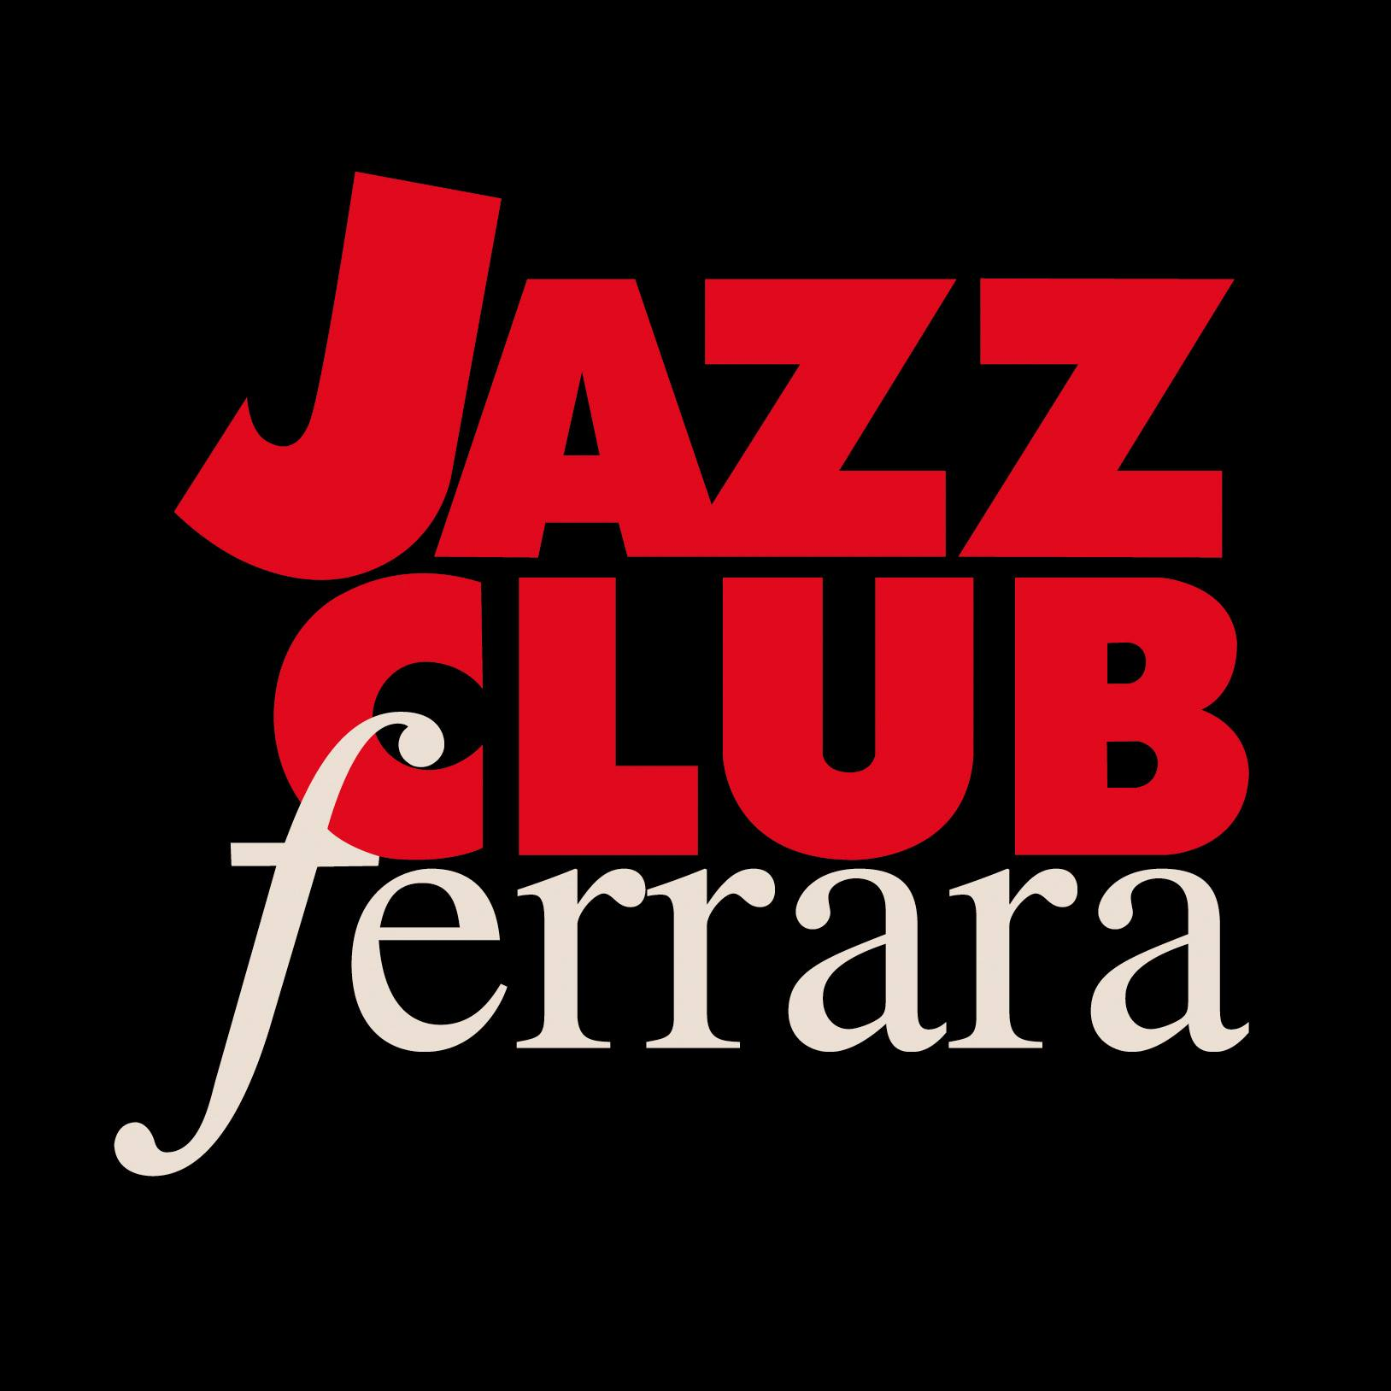

Ferrara in Jazz 2020 – 2021

XXII Edizione
02 ottobre 2020 – Maggio 2021

PROGRAMMA OTTOBRE – DICEMBRE 2020

Venerdì 2 ottobre, ore 21.00
Carlo Atti Quartet ‘Four For Steve’
Carlo Atti, sax tenore
Nico Menci, pianoforte
Stefano Senni, contrabbasso
Max Chiarella, batteria

Sabato 3 ottobre, ore 21.00 e 22.30
Mirabassi - Zanchini Duo
Gabriele Mirabassi, clarinetto
Simone Zanchini, fisarmonica

Venerdì 9 ottobre, ore 21.00
Sandro Gibellini Swing Machine feat. Silvia Donati
Silvia Donati, voce
Sandro Gibellini, chitarra
Martino De Franceschi, contrabbasso
Francesco Casale, batteria

Sabato 10 ottobre, ore 21.00 e 22.30
Rosario Giuliani Quartet
Rosario Giuliani, sax alto e soprano
Pietro Lussu, pianoforte
Ameen Saleem, contrabbasso e basso elettrico
Roberto Gatto, batteria

Venerdì 16 ottobre, ore 21.00
Piero Bittolo Bon Bread & Fox
Filippo Vignato - trombone
Glauco Benedetti - tuba
Piero Bittolo Bon - sax alto, clarinetti e flauti
Alfonso Santimone - pianoforte
Andrea Grillini - batteria

Sabato 17 ottobre, ore 21.00 e 22.30
Tinissima Quartet “Zorro”
Francesco Bearzatti, sax tenore e clarinetto
Giovanni Falzone, tromba
Danilo Gallo, basso elettrico
Zeno De Rossi, batteria

Venerdì 23 ottobre, ore 21.00
Rope ‘In the Moment - The Music of Charlie Haden’
Fabrizio Puglisi, pianoforte
Stefano Senni, contrabbasso
Zeno De Rossi, batteria

Sabato 24 ottobre, ore 21.00 e 22.30
Gianluca Petrella Cosmic Renaissance
Gianluca Petrella, trombone ed effetti
Mirco Rubegni, tromba ed effetti
Blake C. S. Franchetto, basso elettrico
Federico Scettri, batteria
Simone Padovani, percussioni

Venerdì 30 ottobre, ore 21.00
Nell’ambito del bando Nuovo Imaie
Mirko Cisilino “Effetto Carsico”
Mirko Cisilino, tromba
Filippo Orefice, sax tenore
Beppe Scardino, sax baritono
Marzio Tomada, basso elettrico
Marco D'Orlando, batteria

Sabato 31 ottobre, ore 21.00 e 22.30
In collaborazione con Bologna Jazz Festival
Ghiglioni - Léandre - Schiaffini
Tiziana Ghiglioni, voce
Giancarlo Schiaffini, trombone
Joëlle Léandre, contrabbasso

Venerdì 6 novembre, ore 21.00
In collaborazione con Violipiano Music
Bologna Jazz Festival e BilBOlBul
Bearzatti - Casagrande ‘Paz In Jazz’
Francesco Bearzatti, sax tenore e clarinetto
Francesco Casagrande, chitarra elettrica e classica

Sabato 7 novembre, ore 21.00 e 22.30
In collaborazione con Bologna Jazz Festival
Antonio Faraò Trio
Antonio Faraò, pianoforte
Ameen Saleem, contrabbasso
Bruce Ditmas, batteria

Venerdì 13 novembre, ore 21.00
Francesco Cusa & The Assassins + FCT
Giovanni Benvenuti - sax tenore
Valeria Sturba - voce, theremin e violino
Pier Marco Turchetti - pianoforte
Ferdinando Romano - contrabbasso
Francesco Cusa - batteria

Sabato 14 novembre, ore 21.00 e 22.30
In collaborazione con Bologna Jazz Festival
Fabrizio Bosso – Julian Oliver Mazzariello Tandem
Fabrizio Bosso, tromba e flicorno
Julian Oliver Mazzariello, pianoforte

Venerdì 20 novembre, ore 21.00
Nell’ambito del bando Nuovo Imaie
Marco Bardoscia Trio The Future Is A Tree
William Greco, pianoforte
Marco Bardoscia, contrabbasso
Dario Congedo, batteria

Sabato 21 novembre, ore 21.00 e 22.30
Jim Black AlasNoAxis
Chris Speed, sax tenore e clarinetto
Hilmar Jensson, chitarra
Skúli Sverrisson, basso elettrico
Jim Black, batteria

Venerdì 27 novembre, ore 21.00
Alfio Antico “Trema la Terra”
Alfio Antico - voce, tamburi, campane e storie
Mattia Antico - corde, elettronica ed effetti
Piero Bittolo Bon - fiati, basso ed elettronica
Luca Chiari - chitarre e tastiere

Venerdì 4 dicembre, ore 21.00
In collaborazione con 7 Virtual Jazz Club
Simon Moullier Trio
Simon Moullier, vibrafono
Luca Alemanno, contrabbasso
TBA, batteria

Lunedì 7 dicembre, ore 21.00 e ore 22.30
Seamus Blake Trio
Seamus Blake, sax tenore
Dario Deidda, basso elettrico
Greg Hutchinson, batteria

Venerdì 11 dicembre, ore 21.00
In collaborazione con Piacenza Jazz
Duck Juice
Lorenzo Manfredini, trombone
Luca Chiari, chitarra elettrica
Lorenzo Locorotondo, tastiere
Federico Perinelli, basso elettrico
Andrea Grillini, batteria

Venerdì 18 dicembre, ore 21.00
Nell’ambito del bando Nuovo Imaie
Don Karate
Pasquale Mirra, vibrafono
Francesco Ponticelli, basso ed elettronica
Stefano Tamborrino, batteria ed elettronica

***

INFORMAZIONI
www.jazzclubferrara.com
jazzclub@jazzclubferrara.com
Informazioni e prenotazione cena 331 4323840 (tutti i giorni dalle 12.00 alle 22.00)

Tutti i concerti si svolgono al Torrione San Giovanni via Rampari di Belfiore, 167 – 44121 Ferrara
Il Jazz Club Ferrara è un circolo Endas

PRESIDENZA
Federico D’Anneo

DIREZIONE ARTISTICA
Francesco Bettini

UFFICIO STAMPA
Eleonora Sole Travagli
e-mail press@jazzclubferrara.com; solejazzclubferrara@gmail.com
cell. +39 339 6116217

